ЗВІТ З ЛАБОРАТОРНОЇ РОБОТИ №2
за курсом «Якість програмного забезпечення та тестування»
студента групи ПЗ-24у-1
Кондрачука Олександра Вадимовича

- Постановка задачі

Варіант 7
- За допомогою Selenium WebDriver виконати тестування функціональності реєстрації користувача, авторизації користувача, додавання обраної тварини до кошика, видалення з кошика та вихід з акаунту користувача на https://petstore.octoperf.com/ з реалізацією Page Object Model. Реалізувати як позитивне, так і негативне тестування.

- Опис розв’язку
- Архітектура рішення

Для виконання завдання було використано архітектурний патерн Page Object Model (POM). Це дозволило відокремити логіку тестів від реалізації взаємодії з елементами веб-сторінок.

Створено структуру класів, де кожна веб-сторінка або логічний блок сайту представлені окремим класом:
- BasePage: Базовий клас, який містить екземпляр IWebDriver та об'єкт WebDriverWait. Від нього наслідуються всі інші сторінки. Також тут реалізовано методи для синхронізації (очікування).
- MainPage: Описує головну сторінку, містить методи для навігації (GoTo), входу (ClickSignIn) та виходу (ClickSignOut).
- LoginPage: Відповідає за форму авторизації. Містить методи для введення логіна/пароля та зчитування повідомлень про помилки.
- RegisterPage: Реалізує заповнення форми реєстрації нового користувача.
- CatalogPage: Відповідає за навігацію каталогом (вибір категорії, продукту) та додавання товару до кошика.
- CartPage: Описує сторінку кошика, містить методи для видалення товарів та перевірки стану кошика.
- Реалізація сценаріїв тестування

У методі Main реалізовано два сценарії тестування: позитивний та негативний.

Сценарій 1: Позитивне тестування
- Реєстрація: Скрипт генерує унікальне ім'я користувача (щоб уникнути дублікатів) і реєструє новий акаунт, заповнюючи всі обов'язкові поля.
- Авторизація: Виконується вхід у систему з новоствореними даними. Перевіряється наявність кнопки "Sign Out" як підтвердження успішного входу.
- Покупка: Здійснюється перехід по категоріях: Dogs -> Bulldog -> K9-BD-01. Товар додається до кошика.
- Робота з кошиком: Перевіряється наявність товару в кошику, після чого виконується його видалення.
- Вихід: Натискається кнопка "Sign Out".
Сценарій 2: Негативне тестування
- Спроба входу з коректним логіном, але неправильним паролем.
- Автоматична перевірка наявності повідомлення про помилку "Invalid username or password".
- Технічні особливості
- Синхронізація: Оскільки веб-додаток може завантажуватися із затримками, для забезпечення стабільності тестів використано комбінацію явних очікувань (WebDriverWait) та примусових пауз (Thread.Sleep). Це дозволяє уникнути помилок типу NoSuchElementException, коли елемент (наприклад, меню "Dogs") ще не встиг завантажитися.
- Налаштування драйвера: Браузер запускається в розгорнутому режимі (--start-maximized) з вимкненими прапорцями автоматизації (--disable-blink-features=AutomationControlled), щоб уникнути блокування захисними системами.
- Вихідний текст програми розв’язку задачі

Лістинг 1 – Код для частини 1

using OpenQA.Selenium;

using OpenQA.Selenium.Chrome;

using OpenQA.Selenium.Support.UI;

using System;

using System.Threading;

namespace PetStoreConsoleSlow

{

public class BasePage

{

protected IWebDriver Driver;

protected WebDriverWait Wait;

public BasePage(IWebDriver driver)

{

Driver = driver;

Wait = new WebDriverWait(driver, TimeSpan.FromSeconds(10));

}

protected void Sleep()

{

Thread.Sleep(2000);

}

}

public class MainPage : BasePage

{

public MainPage(IWebDriver driver) : base(driver) { }

public void GoTo()

{

Driver.Navigate().GoToUrl("https://petstore.octoperf.com/actions/Catalog.action");

Sleep();

}

public void ClickSignIn()

{

Sleep();

Driver.FindElement(By.LinkText("Sign In")).Click();

}

public void ClickSignOut()

{

Sleep();

Driver.FindElement(By.LinkText("Sign Out")).Click();

}

public bool IsSignInPresent()

{

try { return Driver.FindElement(By.LinkText("Sign In")).Displayed; }

catch { return false; }

}

}

public class LoginPage : BasePage

{

public LoginPage(IWebDriver driver) : base(driver) { }

public void ClickRegisterNow()

{

Sleep();

Driver.FindElement(By.LinkText("Register Now!")).Click();

}

public void Login(string username, string password)

{

Sleep();

var userField = Driver.FindElement(By.Name("username"));

userField.Clear();

userField.SendKeys(username);

Sleep();

var passField = Driver.FindElement(By.Name("password"));

passField.Clear();

passField.SendKeys(password);

Sleep();

Driver.FindElement(By.Name("signon")).Click();

}

public string GetErrorMessage()

{

Sleep();

return Driver.FindElement(By.XPath("//li[contains(text(), 'Invalid')]")).Text;

}

}

public class RegisterPage : BasePage

{

public RegisterPage(IWebDriver driver) : base(driver) { }

public void FillRegistrationForm(string userId, string password)

{

Sleep();

Driver.FindElement(By.Name("username")).SendKeys(userId);

Driver.FindElement(By.Name("password")).SendKeys(password);

Driver.FindElement(By.Name("repeatedPassword")).SendKeys(password);

Driver.FindElement(By.Name("account.firstName")).SendKeys("Test");

Driver.FindElement(By.Name("account.lastName")).SendKeys("User");

Driver.FindElement(By.Name("account.email")).SendKeys("test@test.com");

Driver.FindElement(By.Name("account.phone")).SendKeys("123456");

Driver.FindElement(By.Name("account.address1")).SendKeys("Street 1");

Driver.FindElement(By.Name("account.city")).SendKeys("Kyiv");

Driver.FindElement(By.Name("account.state")).SendKeys("UA");

Driver.FindElement(By.Name("account.zip")).SendKeys("12345");

Driver.FindElement(By.Name("account.country")).SendKeys("Ukraine");

}

public void SubmitRegistration()

{

Sleep();

Driver.FindElement(By.Name("newAccount")).Click();

}

}

public class CatalogPage : BasePage

{

public CatalogPage(IWebDriver driver) : base(driver) { }

public void SelectCategory(string category)

{

Console.WriteLine($"пошук категорії {category}");

Sleep();

Driver.FindElement(By.XPath($"//a[contains(@href, '{category.ToUpper()}')]")).Click();

}

public void SelectProduct(string productId)

{

Sleep();

Driver.FindElement(By.LinkText(productId)).Click();

}

public void AddItemToCart(string itemId)

{

Sleep();

Driver.FindElement(By.LinkText(itemId)).Click();

Sleep();

Console.WriteLine("пошук Add to Cart");

Driver.FindElement(By.LinkText("Add to Cart")).Click();

}

}

public class CartPage : BasePage

{

public CartPage(IWebDriver driver) : base(driver) { }

public void RemoveItem()

{

Sleep();

Driver.FindElement(By.LinkText("Remove")).Click();

}

public bool IsCartEmpty()

{

Sleep();

return Driver.PageSource.Contains("Your cart is empty");

}

}

// ЧАСТИНА 2 (Запуск)

class Program

{

static void Main(string[] args)

{

Console.WriteLine(" СТАРТ ");

var options = new ChromeOptions();

options.AddArgument("--start-maximized");

options.AddArgument("--disable-blink-features=AutomationControlled");

IWebDriver driver = new ChromeDriver(options);

var mainPage = new MainPage(driver);

var loginPage = new LoginPage(driver);

var registerPage = new RegisterPage(driver);

var catalogPage = new CatalogPage(driver);

var cartPage = new CartPage(driver);

string username = "User" + new Random().Next(10000, 99999);

string password = "password123";

try

{

Console.WriteLine("\n[1] Реєстрація");

mainPage.GoTo();

mainPage.ClickSignIn();

loginPage.ClickRegisterNow();

registerPage.FillRegistrationForm(username, password);

registerPage.SubmitRegistration();

Console.WriteLine("Реєстрація пройшла.");

if (mainPage.IsSignInPresent())

{

Console.WriteLine("Вхід в систему");

mainPage.ClickSignIn();

loginPage.Login(username, password);

}

Console.WriteLine("\n[2] Купівля товару");

mainPage.GoTo();

catalogPage.SelectCategory("Dogs");

catalogPage.SelectProduct("K9-BD-01");

catalogPage.AddItemToCart("EST-6");

if (driver.PageSource.Contains("K9-BD-01"))

Console.WriteLine("Товар у кошику!");

Console.WriteLine("\n[3] Видалення");

cartPage.RemoveItem();

if (cartPage.IsCartEmpty())

Console.WriteLine("Кошик порожній.");

mainPage.ClickSignOut();

Console.WriteLine("Вихід виконано.");

Console.WriteLine("\n[4] Негативний тест (помилка входу)");

mainPage.ClickSignIn();

loginPage.Login(username, "WRONG_PASS");

string error = loginPage.GetErrorMessage();

if (error.Contains("Invalid"))

{

Console.WriteLine($"Помилку знайдено: {error}");

}

else

{

Console.WriteLine("Повідомлення не знайдено.");

}

Console.ResetColor();

}

catch (Exception ex)

{

Console.ForegroundColor = ConsoleColor.Red;

Console.WriteLine("\nПОМИЛКА: " + ex.Message);

Console.ResetColor();

}

finally

{

Console.WriteLine("\nРобота завершена. Натисніть ENTER...");

Console.ReadLine();

driver.Quit();

}

}

}

}
- Результати роботи програми

На рисунках 4.1 – 4.5 зображено результати скриптів.

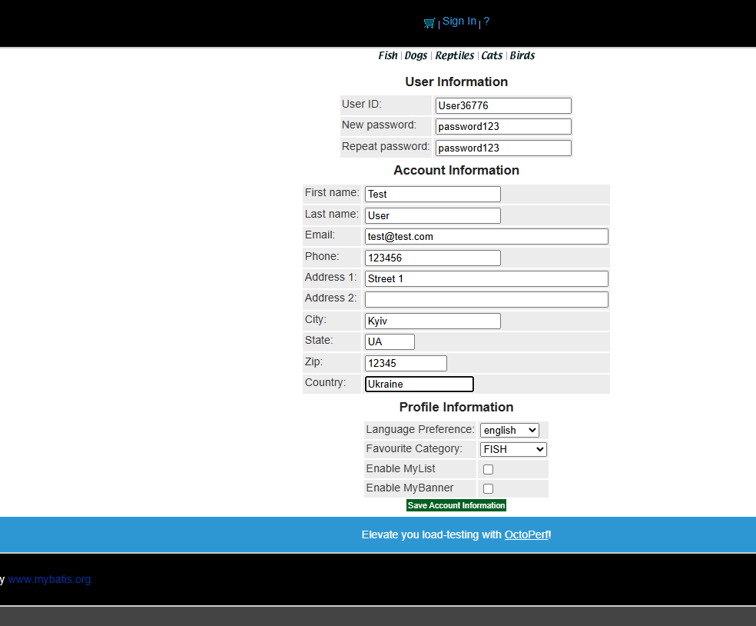

Рисунок 4.1 – Результат заповнення полів реєстрації

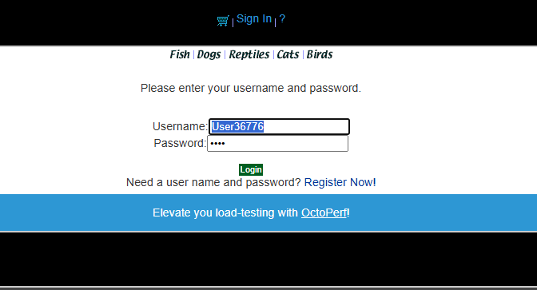

Рисунок 4.2 – Результат заповнення полів авторизації та вхід у систему

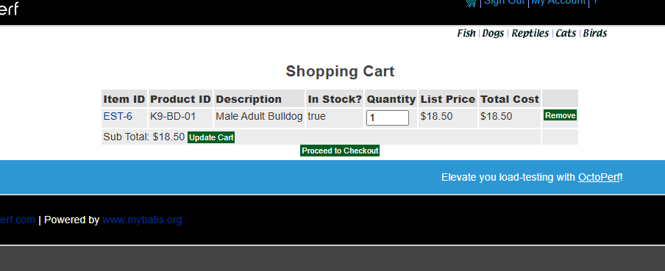

Рисунок 4.3 – Результат додавання товару до кошика

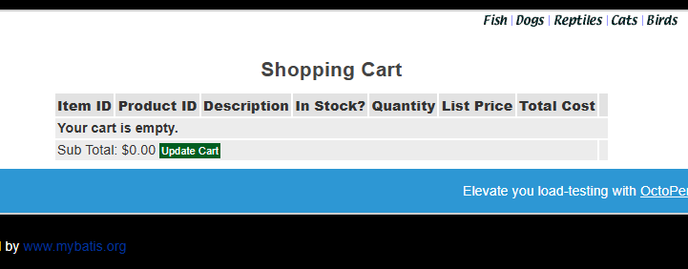

Рисунок 4.4 – Результат видалення товару с кошика

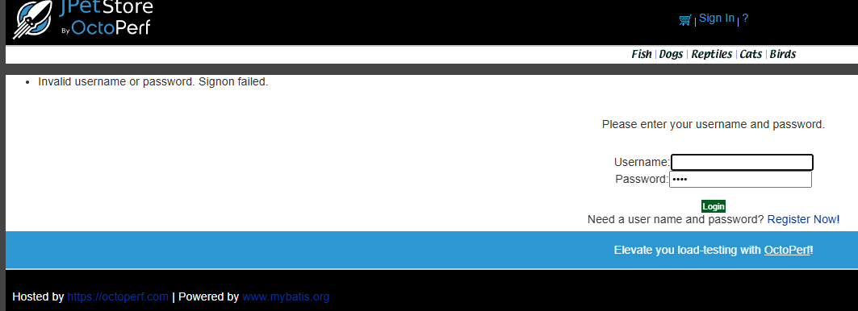

Рисунок 4.5 – Результат негативного тесту

Висновок: Розроблений додаток успішно виконує автоматизоване тестування функціональності реєстрації, авторизації та покупки на сайті petstore.octoperf.com з використанням патерну Page Object Model.

